Конспект занятия по рисованию в старшей группе " Фиалка".
Тема: Комнатные растения (рисование гуашь + восковые мелки)
Цель: создать композицию «Фиалка»
Задачи:
Образовательные:
- закрепить знания детей о комнатных растениях и приемах ухода за ними
- упражнять в различении и назывании комнатных растений
- дать представления о лекарственных свойствах некоторых комнатных растений
- закрепить навыки работы с гуашью
- продолжать учить детей изображать разные цветы, передавать особенности их строения и внешнего вида, располагать изображение на листе
- познакомить со способом нетрадиционного рисования – рисование восковыми мелками
- совершенствовать навык работы с гуашью и умение правильно держать кисть
Развивающие:
- развивать слуховое и зрительное восприятие, мыслительные процессы;
- развивать мелкую моторику, зрительно-двигательную координацию
- развивать чувство цвета и композиции
- расширять словарный запас детей
Воспитательные:
- воспитывать интерес к творческой деятельности.
- поощрять желание ухаживать за комнатными растениями.
- развивать эмоциональную сферу

Материалы и оборудование: альбомный лист ФА-4, кисть №5, гуашь,
простой карандаш, восковые карандаши, салфетка для кисти, баночка с водой,
Иллюстрации с изображением комнатных растений: бегонии, фиалки, герани, кактусов, орхидеи, алоэ, каланхоэ, глоксинии.
Музыкальное сопровождение: песня «Волшебный цветок».
Словарь: растение-лекарь, цветонос, махровые лепестки, кайма, бахрома
Ход деятельности:
Воспитатель: Ребята, сегодня у нас необычное занятие. Отгадав загадку, вы узнаете, что мы будем рисовать.

Воздух очищают
Создают уют
На окнах зеленеют
И зимой цветут.

Дети: Комнатные растения

1)Беседа о комнатных растениях.

Воспитатель: Почему же их называют комнатными?
Дети: Потому что растут и цветут эти растения в помещении.
Воспитатель: Какие комнатные цветы вы знаете?
(Ответы детей)
Герань, бегония, фиалка, орхидея, кактус…
Воспитатель: Ребята, а зачем людям нужны комнатные растения?
Дети: Это украшение помещения, растения создают уют, очищают воздух, обогащают его кислородом, очищают и увлажняют воздух, положительно влияют на настроение людей,
Воспитатель: Все вы знаете, что есть растения лекари, например, если к ранке приложить подорожник, ранка заживает быстрее. А знаете ли вы, что есть лекари и среди домашних растений, их называют домашним доктором.
Это растение алоэ. Если сок алоэ закапать в нос - сразу чихать перестанешь.
Раздели лист алоэ на две половинки, приложи мякотью к больному пальцу и привяжи - боль утихнет.
Теплый сок листьев щучьего хвоста закапывают в уши, чтобы снять боль. Измельченные листья и сок залечат ранки. Это растение хорошо чистит воздух.
Очищает воздух от микробов и герань. Аромат ее листьев снимает головную боль. Приложенный к пульсу на запястье лист нормализует давление.
Какие комнатные растения можно назвать домашним доктором?
Дети: алоэ, щучий хвост, герань
Воспитатель: Но…чтобы комнатные растения приносили нам пользу, были красивыми и хорошо цвели, за ними необходимо ухаживать.
Продолжите мое предложение: комнатные растения можно…..
Дети: поливать, рыхлить (землю в горшке), опрыскивать, протирать (листочки от пыли), мыть, обрывать (сухие листья), подкармливать (удобрять)
Воспитатель: Всем растениям для роста нужен свет, вода, воздух, тепло.
Растения любят добрые руки и даже ласковые слова.
Ребята, а как вы думаете, можно ли про комнатные растения сказать, что они живые?
Дети: Да, потому что они дышат всеми органами: листьями, стеблями, корнями, пьют, растут.

2)Фиалка.
Воспитатель: Одно из интересных комнатных растений это фиалка. В народе ее называют анютины глазки. Существует множество разновидностей фиалок.
Рассматривание иллюстраций фиалок.
Воспитатель: Какого цвета может быть цветок фиалки? Какого цвета кайма у цветов?
Дети: ответы детей
Воспитатель: Самые красивые фиалки с махровыми цветками, двуцветные.
Рассмотрим их внимательно.
Край лепестка – кайма - как бы обведён другим цветом. Синие лепестки обведены белой бахромой, красные фиолетовой и т.д.
Воспитатель: Я предлагаю нарисовать фиалку, используя необычный способ, чтобы получилась красивая кайма.

3)Динамическая пауза «На окне в горшочках».
Педагог приглашает детей на ковер и предлагает им сделать упражнение.
На окне в горшочках
Дети сидят на корточках лицом в круг
Поднялись цветочки.
медленно встают.
К солнцу потянулись,
Тянутся на носочках, руки вверх,
Солнцу улыбнулись.
широко в стороны.
К солнышку листочки
Ладони повернуть вверх.
Повернут цветочки.
Повернут бутоны.
Руки соединить над головой,
В солнышке утонут.
медленно развести в стороны.
И. Нищева

4)Объяснение последовательности выполнения рисунка.
1. Располагаем лист вертикально.
2. Намечаем границы изображения.
3. Рисуем серединку цветков жёлтым цветом.
4. Прорисовываем мелкие детали лепестков фиолетовым цветом, рисуем горшок, зелёные листья.
5. Выполняем работу в цвете.
Воспитатель: Какие цвета будем использовать?
Дети: Яркие.
Воспитатель: Как получить яркий цвет?
Дети: Нужно использовать меньше воды, больше краски.
Воспитатель: Заполняем красным цветом цветы, зелёным зелёные листья.
Воспитатель: Ребята, что происходит, когда акварель сталкивается с воском?
Дети: Воск не закрашивается и бахрома у цветочка остаётся фиолетовая.
Воспитатель: Воск имеет твёрдый и жирный состав, и поэтому отталкивает воду и цветной пигмент акварельных красок..
Воспитатель: Разукрашиваем горшок и фон разными цветами на ваш выбор.
Самостоятельная работа. (дети самостоятельно рисуют цветы)

Итог:
Воспитатель: О каких растениях мы сегодня говорили?
Дети: Мы говорили о комнатных растениях.
Воспитатель: Какие цветы называют домашним доктором?
Дети: Алоэ, щучий хвост, герань.
Воспитатель: Какие цветы называют домашним доктором?
Дети: Алоэ, каланхоэ.
Воспитатель: Какой цветок мы сегодня нарисовали?
Дети: Фиалка.
Воспитатель: А ещё мы провели исследование акварели и воска и что узнали?
Дети: Воск отталкивает акварель, и остаётся при своём цвете.
У вас замечательные получились фиалки! Молодцы! Всем спасибо!

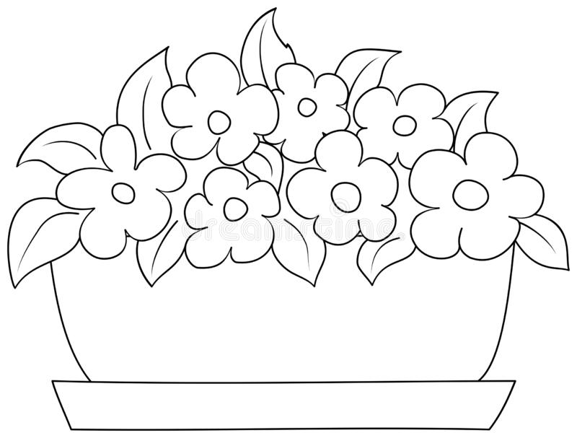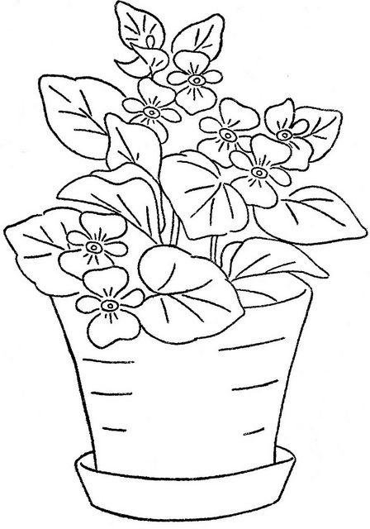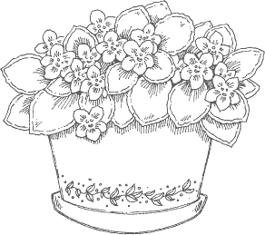

Подготовила воспитатель – Фомина Анна Алексеевна

